Table of Contents

**Hiçbir içindekiler tablosu öğesine rastlanmadı.**

weatherAUS <- read.csv(file = "C:/Users/halil ibrahim kaya/Documents/GitHub/R-Project/weaterAUS/dataset/weatherAUS.csv", header = TRUE)

# dplyr paketini aktif hale getirelim  
library(tidyverse)

## ── Attaching core tidyverse packages ──────────────────────── tidyverse 2.0.0 ──  
## ✔ dplyr 1.1.4 ✔ readr 2.1.5  
## ✔ forcats 1.0.0 ✔ stringr 1.5.1  
## ✔ ggplot2 3.5.1 ✔ tibble 3.2.1  
## ✔ lubridate 1.9.3 ✔ tidyr 1.3.1  
## ✔ purrr 1.0.2   
## ── Conflicts ────────────────────────────────────────── tidyverse_conflicts() ──  
## ✖ dplyr::filter() masks stats::filter()  
## ✖ dplyr::lag() masks stats::lag()  
## ℹ Use the conflicted package (<http://conflicted.r-lib.org/>) to force all conflicts to become errors

# Sadece tek bir konum icin analiz yapalim  
AlburyWeather <- weatherAUS %>% filter(Location=="Albury")  
# Analiz ve tahmin icin gerekli verilerimizi seciyoruz  
AlburyWeather <- AlburyWeather %>% select(Temp3pm,MinTemp,MaxTemp,Rainfall,WindSpeed3pm,Humidity3pm,Pressure3pm,Date)  
head(AlburyWeather)

## Temp3pm MinTemp MaxTemp Rainfall WindSpeed3pm Humidity3pm Pressure3pm  
## 1 21.8 13.4 22.9 0.6 24 22 1007.1  
## 2 24.3 7.4 25.1 0.0 22 25 1007.8  
## 3 23.2 12.9 25.7 0.0 26 30 1008.7  
## 4 26.5 9.2 28.0 0.0 9 16 1012.8  
## 5 29.7 17.5 32.3 1.0 20 33 1006.0  
## 6 28.9 14.6 29.7 0.2 24 23 1005.4  
## Date  
## 1 2008-12-01  
## 2 2008-12-02  
## 3 2008-12-03  
## 4 2008-12-04  
## 5 2008-12-05  
## 6 2008-12-06

# Eksik veri kontrolu yapalim  
library(mice)

##   
## Attaching package: 'mice'

## The following object is masked from 'package:stats':  
##   
## filter

## The following objects are masked from 'package:base':  
##   
## cbind, rbind

md.pattern(AlburyWeather)

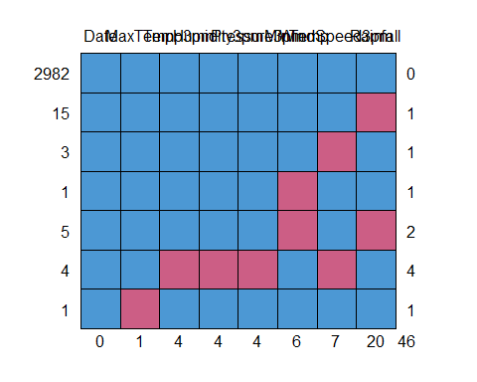

## Date MaxTemp Temp3pm Humidity3pm Pressure3pm MinTemp WindSpeed3pm Rainfall  
## 2982 1 1 1 1 1 1 1 1  
## 15 1 1 1 1 1 1 1 0  
## 3 1 1 1 1 1 1 0 1  
## 1 1 1 1 1 1 0 1 1  
## 5 1 1 1 1 1 0 1 0  
## 4 1 1 0 0 0 1 0 1  
## 1 1 0 1 1 1 1 1 1  
## 0 1 4 4 4 6 7 20  
##   
## 2982 0  
## 15 1  
## 3 1  
## 1 1  
## 5 2  
## 4 4  
## 1 1  
## 46

# Toplam 46 degerim NA geldi. 3011 veri icerisinde az oldugundan dolayi bunlari atabiliriz

head(which(is.na(AlburyWeather)))

## [1] 1045 1046 1047 1048 3294 3451

# NA olarak atanmis verilerimin Index numaralarina goz attim  
# Iki sekilde bu gozlemlerden kurtulabiliriz  
  
  
#Birinci Yontem  
index <- which(is.na(AlburyWeather))  
head(AlburyWeather[-index,])

## Temp3pm MinTemp MaxTemp Rainfall WindSpeed3pm Humidity3pm Pressure3pm  
## 1 21.8 13.4 22.9 0.6 24 22 1007.1  
## 2 24.3 7.4 25.1 0.0 22 25 1007.8  
## 3 23.2 12.9 25.7 0.0 26 30 1008.7  
## 4 26.5 9.2 28.0 0.0 9 16 1012.8  
## 5 29.7 17.5 32.3 1.0 20 33 1006.0  
## 6 28.9 14.6 29.7 0.2 24 23 1005.4  
## Date  
## 1 2008-12-01  
## 2 2008-12-02  
## 3 2008-12-03  
## 4 2008-12-04  
## 5 2008-12-05  
## 6 2008-12-06

# Ikinci Yontem  
head(na.omit(AlburyWeather))

## Temp3pm MinTemp MaxTemp Rainfall WindSpeed3pm Humidity3pm Pressure3pm  
## 1 21.8 13.4 22.9 0.6 24 22 1007.1  
## 2 24.3 7.4 25.1 0.0 22 25 1007.8  
## 3 23.2 12.9 25.7 0.0 26 30 1008.7  
## 4 26.5 9.2 28.0 0.0 9 16 1012.8  
## 5 29.7 17.5 32.3 1.0 20 33 1006.0  
## 6 28.9 14.6 29.7 0.2 24 23 1005.4  
## Date  
## 1 2008-12-01  
## 2 2008-12-02  
## 3 2008-12-03  
## 4 2008-12-04  
## 5 2008-12-05  
## 6 2008-12-06

# Bu yontemi kullanarak NA iceren tum satiri atiyoruz. Bu yontemi kullanalim  
AlburyWeather <- na.omit(AlburyWeather)  
head(AlburyWeather)

## Temp3pm MinTemp MaxTemp Rainfall WindSpeed3pm Humidity3pm Pressure3pm  
## 1 21.8 13.4 22.9 0.6 24 22 1007.1  
## 2 24.3 7.4 25.1 0.0 22 25 1007.8  
## 3 23.2 12.9 25.7 0.0 26 30 1008.7  
## 4 26.5 9.2 28.0 0.0 9 16 1012.8  
## 5 29.7 17.5 32.3 1.0 20 33 1006.0  
## 6 28.9 14.6 29.7 0.2 24 23 1005.4  
## Date  
## 1 2008-12-01  
## 2 2008-12-02  
## 3 2008-12-03  
## 4 2008-12-04  
## 5 2008-12-05  
## 6 2008-12-06

AlburyWeather$Year <- format(as.Date(AlburyWeather$Date, format="%Y-%m-%d"), "%Y")  
# Veri setimizdeki tarih bolumune ek olarak Yil bolumu olusturduk  
years <- unique(AlburyWeather$Year)  
# Her bir yili tekil olarak ayarladik  
colors <- rainbow(length(years))  
# Her tekil yila renk atamasi yaptik  
AlburyWeather$Color <- colors[as.factor(AlburyWeather$Year)]  
# faktorlere gore renk atamasi yaptik  
AlburyWeather$Date <- as.Date(AlburyWeather$Date, format="%Y-%m-%d")  
# tarih degiskenimi date'e donusturme islemini gerceklestirdim  
  
havadurumu <- ggplot(AlburyWeather, aes(x = Date, y = Temp3pm, color = Year)) +  
 geom_point(size = 3) +   
 labs(  
 title = "Tarihlere Gore Hava Durumu",  
 x = "Tarih",  
 y = "Hava Sicakligi (Saat 3)"  
 ) + theme_minimal() +   
 theme(  
 legend.title = element_blank(),   
 legend.text = element_text(size = 8),   
 legend.key.size = unit(0.5, "cm")   
 )  
print(havadurumu)

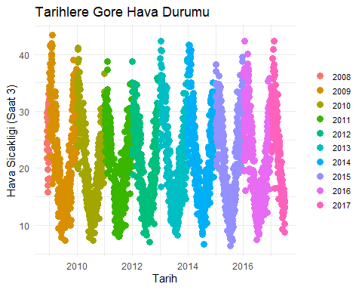

# Grafigimizi olusturduk.  
# yillara gore renklendirilmis sekilde sicaklik degerlerimizi bu sekilde inceliyoruz

plot(y=AlburyWeather$Temp3pm,x=AlburyWeather$Year, main = "Tarihlere Gore Hava Durumu",  
 ylab = "Hava Sicakligi(Saat 3)",xlab = "Tarih",col = AlburyWeather$Color, pch = 19)

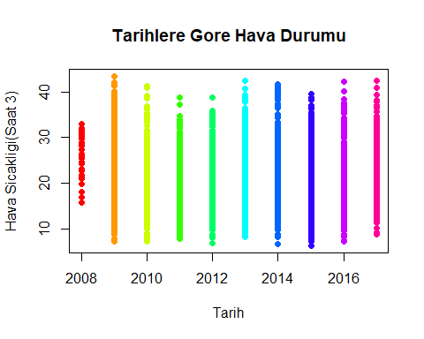

# verilerimizin yillara gore sicaklik aralşklarini incelemek icin Year degiskenimizle bir plot cizdirdik

library(GGally)

## Registered S3 method overwritten by 'GGally':  
## method from   
## +.gg ggplot2

# Albury sehrine ait verileri aciklayici olarak gorsellestiren bir fonksiyonumuz:  
ggpairs(AlburyWeather,columns = 1:7)

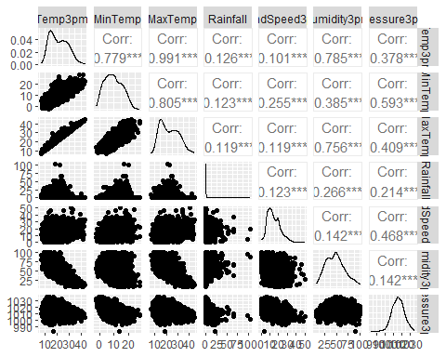

# Corr degerlerimiz aralarindaki baglanti boyutunu ve yonunu belirliyor.

MinMaxTemp <- ggplot(AlburyWeather, aes(x = MinTemp, y = MaxTemp, color = Year)) +  
 geom_point(size = 3) +  
 geom_smooth(method = "lm", color = "black", linetype = "dashed") +  
 labs(  
 x = "Minimum Sicaklik",  
 y = "Maksimum Sicaklik",  
 title = "Sicaklik Karsilastirma Grafigi"  
 ) +  
 theme_minimal()   
print(MinMaxTemp)

## `geom_smooth()` using formula = 'y ~ x'

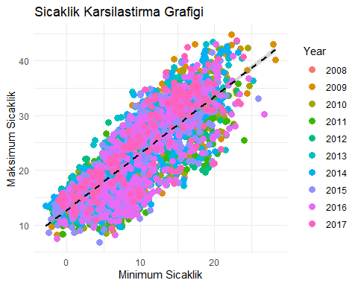

# Minimum ve Maksimum degerlerinin birbiriyle iliskili sekilde nasil degistigini gosteren grafigimiz  
# lineer bir goruntu goruyroz. korelasyonlarimiz da fazla ve arti derecede cikmasini bekliyoruz  
# ayni zamanda linear model cizgisini de cizdirip goruntuluyoruz

plot(AlburyWeather$Temp3pm~AlburyWeather$Rainfall,col = AlburyWeather$Color, pch = 19,  
 xlab = "Rainfall", ylab = "Sicaklik (saat3)", main ="Sicaklik Karsilastirma Grafigi")

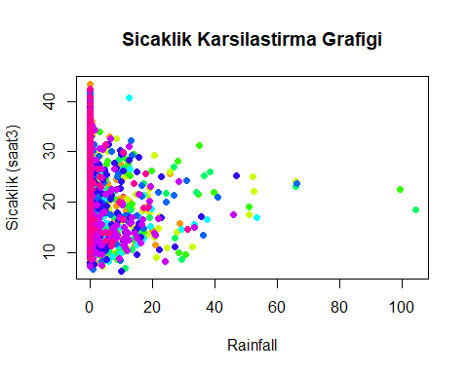

# verilerimizde bulunan ayriki degerler sebebiyle grafigimiz kotu bir sekilde cikti bu yuzden bir alt satirda bu  
# aykiri degerlerden kurtulup o sekilde tekrardan cizelim

library(tidyverse)  
rainVStemp3 <- AlburyWeather %>% select(Rainfall,MinTemp,Year,Color) %>% filter(Rainfall<60)  
plot(rainVStemp3$MinTemp~rainVStemp3$Rainfall,col = AlburyWeather$Color, pch = 19,  
 xlab = "Rainfall", ylab = "Sicaklik (saat3)", main ="Sicaklik/Yagis Miktari Grafigi")

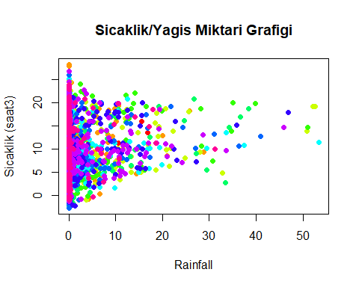

# aralarindaki iliskiyi simdi daha guzel bir sekilde gorebiliyoruz

library(gifski)  
library(ggplot2)  
library(gganimate)  
p <- ggplot(AlburyWeather, aes(x = as.Date(Date), y = MaxTemp, color = Year)) +  
 geom_line() +  
 theme_minimal() +  
 labs(title = "Yillara Göre Maksimum Sicaklik", x = "Tarih", y = "Maksimum Sicaklik")  
animated_plot <- p + transition_time(as.numeric(Year)) +  
 labs(title = 'Yıl: {frame_time}')  
animate(animated_plot)



anim_save("max_temp_animation.gif", animation = animated_plot)  
# burada yillara gore degisen sicakliklarin gif'ini cizdirdik ancak yorumlayicida cikmadi.  
# buraya ait gif goruntusunu proje icerisindeki klasorde bulabilirsiniz

AlburyWeather$Year <- format(as.Date(AlburyWeather$Date), "%Y")  
AlburyWeather$Month <- format(as.Date(AlburyWeather$Date), "%m")  
AlburyWeather$YearMonth <- format(as.Date(AlburyWeather$Date), "%Y-%m")  
# aylara gore olan degisimin de grafiklerini hareketli hazirlamak icin bu sekilde ayirma islemleri gerceklestirdim.  
pAy <- ggplot(AlburyWeather, aes(x = Date, y = MaxTemp, color = YearMonth)) +  
 geom_line() +  
 theme_minimal() +  
 labs(title = "Aylara Göre Maksimum Sıcaklık", x = "Tarih", y = "Maksimum Sıcaklık",  
 theme(  
 legend.position = "right",   
 legend.text = element_text(size = 8),   
 legend.title = element_text(size = 10),   
 legend.key.size = unit(0.5, "cm")))  
  
animated_plotAy <- pAy + transition_time(as.numeric(factor(YearMonth)))  
animate(animated_plotAy)

anim_save("max_temp_animation_by_month.gif", animation = animated_plotAy)  
# bu sekilde aylara gore artis animasyonunu da kaydettim. yine bunu da proje dosyalarinda bulabilirsiniz

tempHumi <- ggplot(AlburyWeather, aes(x = Temp3pm, y = Humidity3pm, color = Year)) +  
 geom_point(size = 3) + # Noktaları gösterir  
 geom_smooth(method = "lm", color = "black", linetype = "dashed") + # Regresyon doğrusunu ekler  
 labs(  
 x = "Sicaklik (Saat 3)",  
 y = "Nem Orani",  
 title = "Sicaklik/Nem Karsilastirmasi"  
 ) +  
 theme_minimal() # Temayı sadeleştirir  
  
print(tempHumi)

## `geom_smooth()` using formula = 'y ~ x'

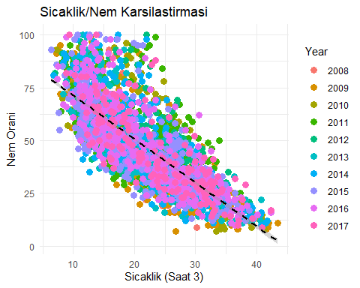

# saat 3 oldugunda sicaklik ve nem orani ne sekilde degisiklik gosterir bunu grafigini cizip bu sekilde yorumluyoruz  
# ayni zamanda dogrusal iliskiyi ifaden eden linear dogrumuzu da ciziyoruz

library(tidyverse)  
# her bir ayın saat 3 oldugundaki sicaklik degerlerinin dagilisini kontrol edelim  
AlburyWeather %>% group_by(YearMonth) %>% summarise(shapiro.test(Temp3pm)$p.value)

## # A tibble: 100 × 2  
## YearMonth `shapiro.test(Temp3pm)$p.value`  
## <chr> <dbl>  
## 1 2008-12 0.204   
## 2 2009-01 0.412   
## 3 2009-02 0.219   
## 4 2009-03 0.00719  
## 5 2009-04 0.211   
## 6 2009-05 0.277   
## 7 2009-06 0.0666   
## 8 2009-07 0.185   
## 9 2009-08 0.458   
## 10 2009-09 0.759   
## # ℹ 90 more rows

# hepsini tek tek inceledigimde normallik gosterdigini gorduk. ilk varsayim testimizi basariyla tamamladik

t.test(AlburyWeather$Temp3pm[AlburyWeather$Year==2009],mu = 20,alternative = "two.sided",conf.level = 0.95)

##   
## One Sample t-test  
##   
## data: AlburyWeather$Temp3pm[AlburyWeather$Year == 2009]  
## t = 4.6427, df = 361, p-value = 4.822e-06  
## alternative hypothesis: true mean is not equal to 20  
## 95 percent confidence interval:  
## 21.16287 22.87193  
## sample estimates:  
## mean of x   
## 22.0174

# H0: 2009 yilindaki hava sicakliklarinin ortalama degeri 20'dir   
# Ha: 2009 yilindaki hava sicakliklarinin ortalama degeri 20 degildir  
# yillara gore sicaklik degerlerinin ortalamasini karsilastirmak icin onden bir alistirma yaptik  
# verilerimiz normallik gosterdigi icin t.test kullandik ancak iki degiskenli istatistik analizi icin  
# varyans homojenliklerini de kontrol etmemiz gerekecek.  
# p degerigimiz 0.05den kucuk geldigi icin %95 dogruluk oraninda 2009 yilina ait saat 3 sicaklik degerimizin ortalama degeri  
# 20'ye esit degildir diyoruz.

bartlett.test(Temp3pm~Year, data = AlburyWeather[AlburyWeather$Year==c(2009,2010),])

##   
## Bartlett test of homogeneity of variances  
##   
## data: Temp3pm by Year  
## Bartlett's K-squared = 1.9068, df = 1, p-value = 0.1673

# H0: Varyans homojenligi gosteriyor  
# Ha: Varyans homojenligi gostermiyor  
# 2009 ve 2010 yillarindaki saat 3 sicaklik degerlerinin ortalama degerlerini karsilastirabilmek icin yaptigim varyans homojenlik testinde  
# p degerim 0.16 cikti. %95 dogruluk oraninda H0 kabul edildi  
# verilerimiz varyans homojenligi gosteriyor

yil9 <- AlburyWeather[AlburyWeather$Year==2009,]  
yil10 <- AlburyWeather[AlburyWeather$Year==2010,]  
  
t.test(x = yil9$Temp3pm ,y = yil10$Temp3pm, alternative = "two.sided")

##   
## Welch Two Sample t-test  
##   
## data: yil9$Temp3pm and yil10$Temp3pm  
## t = 2.5454, df = 702.41, p-value = 0.01113  
## alternative hypothesis: true difference in means is not equal to 0  
## 95 percent confidence interval:  
## 0.3407389 2.6393127  
## sample estimates:  
## mean of x mean of y   
## 22.01740 20.52738

# H0: 2009 ve 2010 yillari arasindaki saat 3e ait sicaklik degerlerimin ortalamalari aynidir  
# Ha: 2009 ve 2010 yillari arasindaki saat 3e ait sicaklik degerlerimin ortalamalari farklidir  
# %95 dogruluk oranin p degerim 0.05den kucuk ciktigindan dolayi H0 hipotezimi reddettim. ikisinin de ortalama degerleri farklidir

bartlett.test(Temp3pm~Year, data = AlburyWeather[AlburyWeather$Year==c(2011,2012),])

##   
## Bartlett test of homogeneity of variances  
##   
## data: Temp3pm by Year  
## Bartlett's K-squared = 0.057944, df = 1, p-value = 0.8098

# H0: Varyans homojenligi gosteriyor  
# Ha: Varyans homojenligi gostermiyor  
# 2011 ve 2012 yillarindaki saat 3 sicaklik degerlerinin ortalama degerlerini karsilastirabilmek icin yaptigim varyans homojenlik testinde  
# p degerim 0.80 cikti. %95 dogruluk oraninda H0 kabul edildi  
# verilerimiz varyans homojenligi gosteriyor

yil11 <- AlburyWeather[AlburyWeather$Year==2011,]  
yil12 <- AlburyWeather[AlburyWeather$Year==2012,]  
  
t.test(x = yil11$Temp3pm, y = yil12$Temp3pm, alternative = "two.sided")

##   
## Welch Two Sample t-test  
##   
## data: yil11$Temp3pm and yil12$Temp3pm  
## t = 1.4241, df = 654.91, p-value = 0.1549  
## alternative hypothesis: true difference in means is not equal to 0  
## 95 percent confidence interval:  
## -0.282016 1.770855  
## sample estimates:  
## mean of x mean of y   
## 20.67685 19.93243

# H0: 2011 ve 2012 yillari arasindaki saat 3e ait sicaklik degerlerimin ortalamalari aynidir  
# Ha: 2011 ve 2012 yillari arasindaki saat 3e ait sicaklik degerlerimin ortalamalari farklidir  
# 2011 ile 2012 yillarina ait saat 3 sicaklik degerlerimin ortalamalari %95 dogruluk oraniyla ayni kabul edildi  
# p degerim 0.15. H0 kabul edildi

# elimizdeki 2008 veri sayisi az oldugundan anova testi oncesi onu cikaralim  
library(tidyverse)  
alb <- AlburyWeather %>% filter(Year!=2008)  
anova_result <- aov(Temp3pm ~ Year, data = alb)  
summary(anova_result)

## Df Sum Sq Mean Sq F value Pr(>F)   
## Year 8 2318 289.69 5.149 2.13e-06 ***  
## Residuals 2944 165634 56.26   
## ---  
## Signif. codes: 0 '***' 0.001 '**' 0.01 '*' 0.05 '.' 0.1 ' ' 1

TukeyHSD(anova_result)

## Tukey multiple comparisons of means  
## 95% family-wise confidence level  
##   
## Fit: aov(formula = Temp3pm ~ Year, data = alb)  
##   
## $Year  
## diff lwr upr p adj  
## 2010-2009 -1.49002579 -3.23922605 0.2591745 0.1689337  
## 2011-2009 -1.34055146 -3.12116924 0.4400663 0.3201349  
## 2012-2009 -2.08497088 -3.85284541 -0.3170964 0.0078533  
## 2013-2009 -0.94006193 -2.71071620 0.8305924 0.7779840  
## 2014-2009 0.07335299 -1.66329377 1.8099997 1.0000000  
## 2015-2009 -0.50891016 -2.23594829 1.2181280 0.9922073  
## 2016-2009 -0.68707545 -2.41293837 1.0387875 0.9486263  
## 2017-2009 1.62247764 -0.55104640 3.7960017 0.3319280  
## 2011-2010 0.14947433 -1.64922866 1.9481773 0.9999994  
## 2012-2010 -0.59494509 -2.38103386 1.1911437 0.9826140  
## 2013-2010 0.54996387 -1.23887635 2.3388041 0.9896657  
## 2014-2010 1.56337878 -0.19180631 3.3185639 0.1263712  
## 2015-2010 0.98111563 -0.76456288 2.7267941 0.7186795  
## 2016-2010 0.80295035 -0.94156552 2.5474662 0.8869246  
## 2017-2010 3.11250343 0.92413886 5.3008680 0.0003576  
## 2012-2011 -0.74441942 -2.56128794 1.0724491 0.9394842  
## 2013-2011 0.40048954 -1.41908389 2.2200630 0.9989917  
## 2014-2011 1.41390445 -0.37259292 3.2004018 0.2538971  
## 2015-2011 0.83164130 -0.94551699 2.6087996 0.8770357  
## 2016-2011 0.65347602 -1.12254024 2.4294923 0.9677315  
## 2017-2011 2.96302910 0.74947142 5.1765868 0.0011132  
## 2013-2012 1.14490896 -0.66219595 2.9520139 0.5670079  
## 2014-2012 2.15832387 0.38452751 3.9321202 0.0050883  
## 2015-2012 1.57606072 -0.18832933 3.3404508 0.1239049  
## 2016-2012 1.39789544 -0.36534431 3.1611352 0.2517277  
## 2017-2012 3.70744852 1.50412869 5.9107684 0.0000067  
## 2014-2013 1.01341491 -0.76315193 2.7899818 0.7017404  
## 2015-2013 0.43115176 -1.33602352 2.1983270 0.9978873  
## 2016-2013 0.25298648 -1.51304031 2.0190133 0.9999597  
## 2017-2013 2.56253956 0.35698872 4.7680904 0.0095689  
## 2015-2014 -0.58226315 -2.31536265 1.1508363 0.9816399  
## 2016-2014 -0.76042843 -2.49235684 0.9715000 0.9115842  
## 2017-2014 1.54912465 -0.62921873 3.7274680 0.4009143  
## 2016-2015 -0.17816528 -1.90045874 1.5441282 0.9999968  
## 2017-2015 2.13138780 -0.03930302 4.3020786 0.0589477  
## 2017-2016 2.30955308 0.13979716 4.4793090 0.0269034

# gtum gruplarin birbirleriyle tek tek karsilastirilmasi icin olusturdugumuz anova testi ve test sonrasi sonuclarimizi inceliyoruz  
# yillar arasi sicaklik farkini ve ona bagli p degeri bize aciklayici ifadeler sunuyor.

head(AlburyWeather)

## Temp3pm MinTemp MaxTemp Rainfall WindSpeed3pm Humidity3pm Pressure3pm  
## 1 21.8 13.4 22.9 0.6 24 22 1007.1  
## 2 24.3 7.4 25.1 0.0 22 25 1007.8  
## 3 23.2 12.9 25.7 0.0 26 30 1008.7  
## 4 26.5 9.2 28.0 0.0 9 16 1012.8  
## 5 29.7 17.5 32.3 1.0 20 33 1006.0  
## 6 28.9 14.6 29.7 0.2 24 23 1005.4  
## Date Year Color Month YearMonth  
## 1 2008-12-01 2008 #FF0000 12 2008-12  
## 2 2008-12-02 2008 #FF0000 12 2008-12  
## 3 2008-12-03 2008 #FF0000 12 2008-12  
## 4 2008-12-04 2008 #FF0000 12 2008-12  
## 5 2008-12-05 2008 #FF0000 12 2008-12  
## 6 2008-12-06 2008 #FF0000 12 2008-12

# makina ogrenmesi modeli olusturmak icin hani degiskenleri kullanmam gerektigi konusunda ufak goz gezdirmeler yapiyorum  
library(tidyverse)  
dataModel <- AlburyWeather %>% select(Temp3pm,MinTemp,MaxTemp,Rainfall,WindSpeed3pm,Humidity3pm)  
# bu verileri kullanmaya karar verdim. bu verileri kullanmama karar vermemde yukarida grafigini cizdigim kolerasyon istatistigi yardimci oldu  
head(dataModel)

## Temp3pm MinTemp MaxTemp Rainfall WindSpeed3pm Humidity3pm  
## 1 21.8 13.4 22.9 0.6 24 22  
## 2 24.3 7.4 25.1 0.0 22 25  
## 3 23.2 12.9 25.7 0.0 26 30  
## 4 26.5 9.2 28.0 0.0 9 16  
## 5 29.7 17.5 32.3 1.0 20 33  
## 6 28.9 14.6 29.7 0.2 24 23

# modelimiz icin trainSet ve testSet olusturalim. bunlar icin oncelikle rastgele indexler secmemiz gerek  
  
set.seed(125)  
ind <- sample(1:nrow(dataModel), size = nrow(dataModel)*0.75)  
# verilerimin %75'ini modelimi egitmek icin %25'ini modelimi test etmek icin kullanacagim  
trainSet <- dataModel[ind,]  
testSet <- dataModel[-ind,]  
# train ve test verisetlerimizi olusturduk  
# oncelikle linear model kullanacagiz daha sonra ayni modeli MARS modeliyle olusturup modellerimizi karsilastiracagiz  
# Saat 3 sicaklik degerimiz uzerine bir model olusturalim  
# verilerim dogrusal dagildiklari icin linear model kullanacagim  
  
# Linear Model  
modelLM <- lm(Temp3pm ~ . , data = trainSet)  
summary(modelLM)

##   
## Call:  
## lm(formula = Temp3pm ~ ., data = trainSet)  
##   
## Residuals:  
## Min 1Q Median 3Q Max   
## -8.8564 -0.3730 0.1109 0.5747 2.2735   
##   
## Coefficients:  
## Estimate Std. Error t value Pr(>|t|)   
## (Intercept) 3.791714 0.224150 16.916 < 2e-16 ***  
## MinTemp 0.018894 0.007623 2.479 0.0133 *   
## MaxTemp 0.870145 0.007917 109.912 < 2e-16 ***  
## Rainfall 0.013301 0.003349 3.971 7.37e-05 ***  
## WindSpeed3pm -0.029370 0.003043 -9.653 < 2e-16 ***  
## Humidity3pm -0.040121 0.001958 -20.490 < 2e-16 ***  
## ---  
## Signif. codes: 0 '***' 0.001 '**' 0.01 '*' 0.05 '.' 0.1 ' ' 1  
##   
## Residual standard error: 0.9471 on 2230 degrees of freedom  
## Multiple R-squared: 0.9843, Adjusted R-squared: 0.9842   
## F-statistic: 2.789e+04 on 5 and 2230 DF, p-value: < 2.2e-16

# modelimizin genel sonuclari bu sekilde cikti  
# genel olarak iyi bir sonuc gibi gozukuyor.

## tahmin islemini gerceklestirelim  
tahminLM <- predict(modelLM,testSet)  
head(tahminLM)

## 2 6 18 19 20 26   
## 24.12298 28.28585 21.93940 25.03321 28.11651 30.93878

# tahmin degerlerime ufak goz attik

# modelimizi degerlendirelim  
library(caret)

## Zorunlu paket yükleniyor: lattice

##   
## Attaching package: 'caret'

## The following object is masked from 'package:purrr':  
##   
## lift

R2(tahminLM,testSet$Temp3pm)

## [1] 0.9892858

# R2 degerimiz 0.98 geldi cok iyi bir puan yakalamisiz bu da modelimizin dogrulugu konusunda guven veriyor  
# diger testlerimize bakalim

RMSE(tahminLM,testSet$Temp3pm)

## [1] 0.7814156

# ortalama hatalarin kareler toplami 0.78 geldi  
# sicaklik verilerimi goz onune bulundurdugumda hatali sonuclarimin karelerinin ortalamasi 0.78 gelmis  
# bu da modelimin iyi bir is cikarttigini gosteriyor

MAE(tahminLM,testSet$Temp3pm)

## [1] 0.6020751

# hatalarimin toplaminin ortalamasi 0.60 cikti  
# yine bu da tahminlerimdeki hatalarin ortalamasinin 1 derece dahi olmadigini gosteriyor  
# modelimiz guzel sonuclar vermis.  
  
# ayni modeli MARS yontemiyle de olusturup testlerimizi gerceklestirelim

library(earth)

## Zorunlu paket yükleniyor: Formula

## Zorunlu paket yükleniyor: plotmo

## Zorunlu paket yükleniyor: plotrix

modelMARS <- earth(Temp3pm ~ . , data = trainSet, penalty = 2, degree=2, nk=200,  
 nfold=10, keepxy=T)  
summary(modelMARS)

## Call: earth(formula=Temp3pm~., data=trainSet, keepxy=T, degree=2, nfold=10,  
## penalty=2, nk=200)  
##   
## coefficients  
## (Intercept) 28.1099176  
## h(32.4-MaxTemp) -0.8769149  
## h(MaxTemp-32.4) 0.9585053  
## h(97-Humidity3pm) 0.0359004  
## h(Humidity3pm-97) 0.4628308  
##   
## Selected 5 of 5 terms, and 2 of 5 predictors  
## Termination condition: RSq changed by less than 0.001 at 5 terms  
## Importance: MaxTemp, Humidity3pm, MinTemp-unused, Rainfall-unused, ...  
## Number of terms at each degree of interaction: 1 4 (additive model)  
## GCV 0.9251104 RSS 2051.928 GRSq 0.9837384 RSq 0.9838546 CVRSq 0.9832815  
##   
## Note: the cross-validation sd's below are standard deviations across folds  
##   
## Cross validation: nterms 5.80 sd 1.03 nvars 2.40 sd 0.52  
##   
## CVRSq sd MaxErr sd  
## 0.983 0.004 -9.82 1.87

# genel sonuclarimizda yine Rsq yani R2 degerimiz iyi gozukuyor  
# ancak model egitimlerinde sonuc iyi olsa da tahminlerde iyi cikmayabilir bu da modelimizde overfitting sorunu oldugunu gosterir  
# tahminler uzerinden yorumlarimiza bakalim

tahminMARS <- predict(modelMARS,testSet)  
head(tahminMARS)

## Temp3pm  
## [1,] 24.29327  
## [2,] 28.39888  
## [3,] 21.76198  
## [4,] 24.69582  
## [5,] 27.86861  
## [6,] 31.16215

# tahmin degerlerime ufak goz atalim

# modelimizi degerlendirelim  
library(caret)  
R2(tahminMARS,testSet$Temp3pm)

## Temp3pm  
## [1,] 0.9889846

RMSE(tahminMARS,testSet$Temp3pm)

## [1] 0.7919226

MAE(tahminMARS,testSet$Temp3pm)

## [1] 0.5958188

# modelimize ait sonuclar bu sekildedir. MARS yontemi linear veya non-linear bir cok model icin kullanisli, esnek ve ceza  
# parametrelerinin bulundugu bir modeldir. kullanimi gittikce yayginlastigindan dolayi burdaki linear verilerimde de denemek istedim.

bu projem buraya kadardi sonraki projelerimde gorusmek uzere